الرحلة الكاملة للمريض
مستشفى العلمين النموذجي
مسارات الاستقبال — الطوارئ — العيادات الخارجية — العمليات
توثيق زيارة ميدانية
تنبيه عام: يقتصر دور موظف الاستقبال على تعديل البيانات الإدارية فقط — ولا يتدخل في أي بيانات ذات طابع طبي.

المسار الأول: دخول الطوارئ مع الذوي
يختص هذا المسار بالمريض الذي يُحضَر إلى قسم الطوارئ بمرافقة ذويه، سواءٌ أكان واعياً أم فاقداً للوعي.

خطوات المسار
- يصل المريض قسم الطوارئ مع ذويه، ويدخل فور وصوله غرفة الفرز والتصنيف (Triage).
- فور وصوله يُنفَّذ إجراءان في آنٍ واحد (بالتوازي — Parallel):
  - يقيس الممرض العلامات الحيوية: النبض، وضغط الدم، ونسبة الأكسجين في الدم.
  - في الوقت ذاته تُجمَع البيانات الإدارية من الذوي.
- إذا كان المريض واعياً، تُؤخذ البيانات منه مباشرةً؛ وإذا كان فاقداً للوعي، تُؤخذ من ذويه.
- تُحدَّد حالة التأمين (راجع قسم حالة التأمين للتفاصيل).
- يُنشأ الملف الطبي ويُخصَّص للمريض رقم طبي تعريفي (Serial) مبني على رقمه القومي.
- يدخل المريض قسم الطوارئ؛ طبيب الطوارئ حاضرٌ في غرفة الفرز (Triage) — يُجري الكشف الأولي على المريض، ويُحدِّد حالته، ثم يُحيله إلى التخصص الطبي المناسب (مثال: طبيب القلب).
- في حالة وجود مشاكل قلبية → يُطلَب له: صدى القلب (Echo) ورسم القلب (ECG).
- يزور الطبيب المتخصص المريضَ ويُقرِّر الإجراء العلاجي المناسب (مثال: قسطرة قلبية).

ملاحظة: الأجهزة الطبية غير مرتبطة بالنظام الإلكتروني — المرتبط بالنظام فقط هو الأشعة والمعامل.

المسار الثاني: دخول الطوارئ عبر سيارة الإسعاف
يختص هذا المسار بالمريض الذي يُنقَل إلى المستشفى عبر سيارة الإسعاف، وقد يكون فاقداً للوعي أو في حالة حرجة.

خطوات المسار
- يُبلِّغ فريق الإسعاف المستشفى عبر اللاسلكي (Radio) بحالة المريض أثناء التنقل — هذا الإبلاغ يتم يدوياً (Manual) ولا يُسجَّل على النظام الإلكتروني.
- تُقاس العلامات الحيوية للمريض داخل سيارة الإسعاف (النبض، وضغط الدم، ونسبة الأكسجين في الدم)، غير أن هذه القياسات لا يُعتمَد عليها — إذ تُعاد في قسم الطوارئ من قِبَل طبيب الطوارئ والممرض.
- فور وصول المريض يُطبَّق أحد الإجراءين:
  - الحالة العادية: يدخل قسم الطوارئ مباشرةً.
  - حالة التوقف القلبي: يُحوَّل على الفور إلى وحدة الإنعاش.
- في حالة فقدان الوعي وغياب الذوي، يحاول فريق الإسعاف التعرف على هوية المريض عبر:
  - الاستفسار من أي شخص مرافق.
  - البحث في ملابسه عن أي وثيقة تعريفية (بطاقة هوية، ورقة، أو ما شابه).
  - يمكن إجراء هذه المحاولة داخل سيارة الإسعاف أو بعد الوصول إلى الطوارئ.
- تُجمَع البيانات من الذوي عند توفرهم، أو تُستكمَل في مرحلة لاحقة.
- يدخل المريض غرفة الطوارئ مباشرةً (وليس غرفة الفرز) — يُجري طبيب الطوارئ الكشف الأولي عليه، ويُحدِّد الحالة، ثم يُحيله إلى التخصص المناسب.
- في حالة وجود مشاكل قلبية → يُطلَب: صدى القلب (Echo) ورسم القلب (ECG).
- يزور الطبيب المتخصص ويُقرِّر الإجراء العلاجي المناسب.

تنبيه: بيانات الإسعاف اللاسلكية وقياسات السيارة لا تُعتمَد ولا تُسجَّل على النظام — تُعاد القياسات كلياً في الطوارئ.

المسار الثالث: العيادات الخارجية
يندرج هذا المسار ضمن ما يُعرَف بـ "الحالة الباردة" (Cold State) — أي الحالات غير الطارئة التي تشمل حجز العيادات الخارجية أو إجراء العمليات المقررة.

خطوات المسار
- لا يوجد حجز هاتفي — الحجز بالحضور الشخصي فقط.
- يجمع الاستقبال نفس البيانات المعتادة (إدارية وطبية)، ويُصدَر للمريض رقم طبي تعريفي (Serial).
- تُحدَّد حالة التأمين (راجع قسم حالة التأمين للتفاصيل).
- قبل دخول العيادة، يقيس الممرض العلامات الحيوية: النبض، وضغط الدم، ونسبة الأكسجين في الدم.
- يُوجَّه المريض إلى مكان الكشف المحدد.
- نتائج الكشف الأولي تُحفَظ على أوراق مصنَّفة حسب التخصص — وفيما يلي نماذج من هذه الأوراق:

أوراق الكشف حسب التخصص:
لكل تخصص يوجد ورقه مختلفه
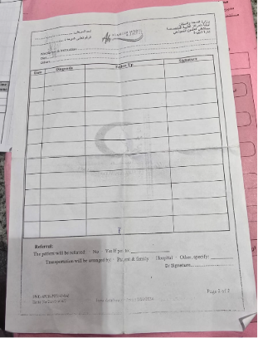 | 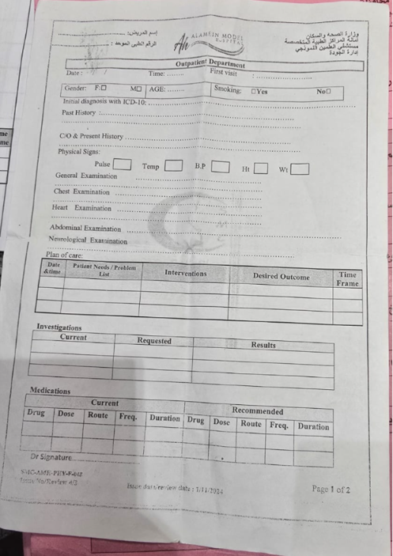 | 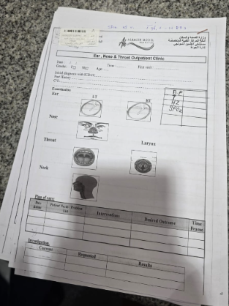

- تُسجَّل جميع البيانات يدوياً، ثم يُدخِلها موظف تقنية المعلومات على النظام الإلكتروني.

المسار الرابع: حجز العمليات (الحالة الباردة — Cold State)
"الحالة الباردة" هي كل حالة غير طارئة — سواءٌ أكانت حجز موعد في عيادة خارجية أم إجراء عملية جراحية مقررة.

خطوات المسار
- شرط أساسي: أن يكون المريض قد خضع لكشف سابق في هذا المستشفى — لا يجوز حجز عملية دون كشف طبي سابق.
- يُنشأ الملف الطبي المادي للمريض:

الملف الطبي يوجد (نسخة physical) تحتوى على كل البيانات

- يدخل المريض جدول العمليات.
- يدوِّن الطبيب المعالج في دفتر الطلبات جميع المستلزمات والمواد التي تحتاجها العملية الجراحية، عشان يتم شراءها قبل موعد العملية:

دفتر الطلبات الجراحية:
 | 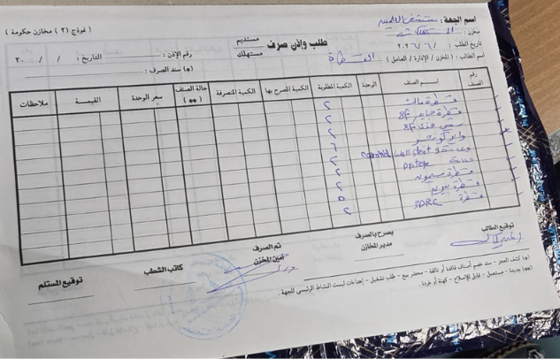

- يحسب الممرض درجة خطورة المريض (Risk Score) — وتُعاد هذه العملية الحسابية أسبوعياً طوال مدة الانتظار
والإقامة.
Risk score for cardiac catheterization
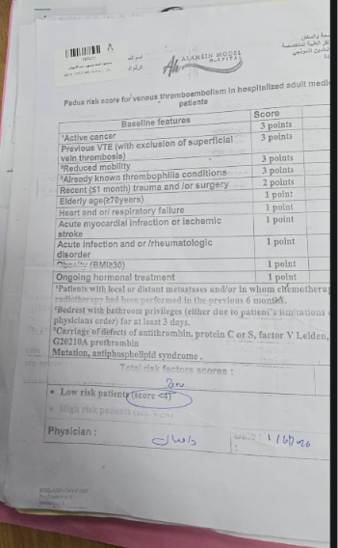

ورقه متابعه الأدوية
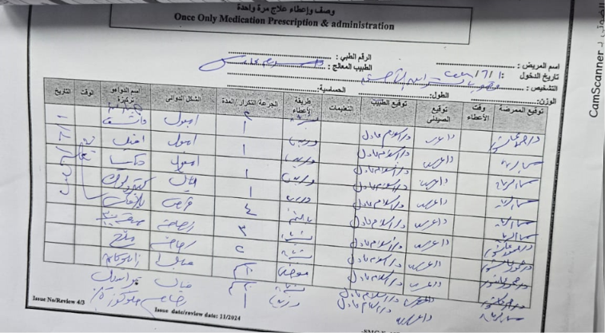

الملف الحسابي الختامي
عند اكتمال مراحل العلاج أو الجراحة، يُصدَر ملف حسابي يتضمن تفاصيل التكاليف والفواتير:
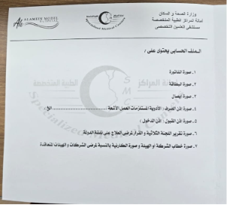 | 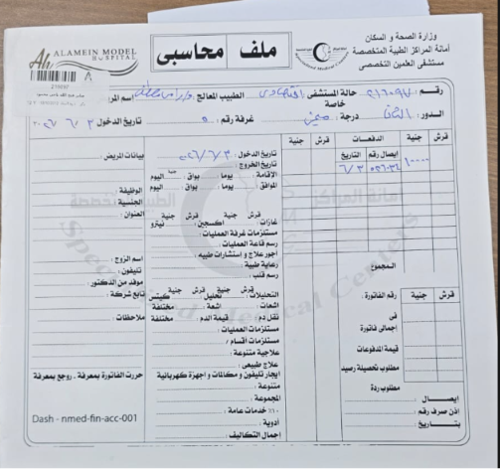

ضوابط الاطلاع على الملف الطبي (Access Control)
- لا يطّلع على الملف الطبي سوى: الطبيب المعالج ومشرف التمريض.
- لا يُسمَح حتى للذوي بالاطلاع على الملف.
- كل قسم (Branch) لا يطّلع إلا على الجزء الخاص به من بيانات المريض.

حالة التأمين
تُحدَّد حالة التأمين آلياً من خلال الرقم القومي للمريض — إذ يُكشَف عبره ما إذا كان مؤمَّناً عليه أم لا. وللتأمين ثلاثة أحوال رئيسية:
الحال الأولى: مريض مؤمَّن عليه
يمتلك المريض تأميناً صحياً سارياً، فيسير إجراء دخوله بصورة عادية دون أي عوائق إدارية.
الحال الثانية: مريض له جهة عمل
يتحمل صاحب العمل تكاليف العلاج، فيسير الإجراء كذلك بصورة عادية.
الحال الثالثة: مريض غير مؤمَّن عليه
في هذه الحال يُنظَر في وضع المريض المادي، وينقسم إلى حالتين:

أ. غير مؤمَّن عليه — قادر مادياً
يتحمل المريض تكاليف علاجه بنفسه، ويسير الإجراء عادياً.

ب. غير مؤمَّن عليه — غير قادر مادياً
- يُعقَد اجتماع اللجنة الثلاثية للنظر في الوضع المادي للمريض.
- تُرفَع مذكرة رسمية إلى الجهات المختصة للنظر في تحمُّل الدولة نفقات العلاج.
- في حالات الطوارئ الحرجة: يدخل المريض على الفور بصرف النظر تماماً عن وضعه التأميني أو المادي.

مبدأ الطوارئ الحرجة:

البيانات التي تُجمَع في الاستقبال
البيانات التالية تُجمَع بصورة موحَّدة في الطوارئ والعيادات الخارجية على حدٍّ سواء:

أولاً: بيانات التعريف (إدارية)
المصدر | البيان
المريض / الذوي | الاسم كامل
المريض / الذوي | الرقم القومي — أساس توليد الرقم الطبي التعريفي
المريض / الذوي | تاريخ الميلاد
المريض / الذوي | السن
المريض / الذوي | العنوان
النظام الإلكتروني آلياً | حالة التأمين (تُستخرَج من الرقم القومي)

ثانياً: بيانات الملف الطبي
المصدر | البيان
النظام الإلكتروني عبر الرقم التعريفي | فتح ملف طبي جديد أو استرجاع الموجود
المريض / الذوي / سجلات سابقة | التاريخ المرضي (Personal History)

ثالثاً: العلامات الحيوية
المصدر | البيان
الممرض | النبض (Pulse)
الممرض | ضغط الدم (Blood Pressure)
الممرض | نسبة الأكسجين في الدم (Oxygen Saturation)

بناءً على هذه القياسات يُحسَب للمريض درجة الخطورة (Risk Score).

نظام الرقم الطبي التعريفي (Serial Number)
يُولَد الرقم الطبي التعريفي بناءً على الرقم القومي للمريض — وهو رقم تسلسلي (Serial) وليس رمز QR. يُستخدَم في الطوارئ والعيادات الخارجية على حدٍّ سواء.

نوعا الرقم الطبي التعريفي
يُصدَر في قسم الطوارئ نوعان من البطاقات التعريفية:
البند | بطاقة الاستقبال (الوصول) | بطاقة الحجز
التوقيت | عند الوصول | عند إتمام الحجز
عدد النسخ | نسخة واحدة | نسخ متعددة
المحتوى | رقم تسلسلي + رقم تسجيل + اسم + تاريخ ووقت + باركود | رقم Serial + السن + تاريخ الميلاد + الاسم + باركود
الغرض | ربط المريض بالنظام فور وصوله | متابعة المريض والعينات بعد الحجز

نماذج بطاقتَي الاستقبال والحجز:
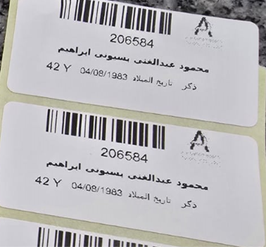 | 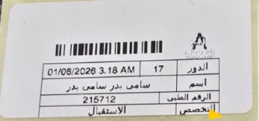

كلا النوعين مستخرجان من الرقم القومي للمريض.

دور الرقم التعريفي في ربط الأقسام
- الاستقبال: يستدعي البيانات الإدارية والتاريخ المرضي لآخر زيارة.
- المختبر (Lab): يستدعي نتائج وبيانات التحاليل.
- باقي الأقسام: كل قسم يطّلع على الجزء المرتبط باختصاصه فقط.
خلاصة: رقم واحد ← ملف واحد ← كل قسم يرى ما يخصه — وتتراكم البيانات مع كل زيارة لتكوين سجل طبي متكامل.

ملاحظات مهمة
- صلاحية الاستقبال مقتصرة على البيانات الإدارية فقط.
- التسجيل في العيادات الخارجية يتم يدوياً، ثم يُدخِله موظف تقنية المعلومات على النظام.
- الأجهزة الطبية غير مرتبطة بالنظام — المرتبط فقط هو الأشعة والمعامل.
- بيانات الإسعاف (اللاسلكي + قياسات السيارة) لا تُعتمَد — تُعاد القياسات كلياً في الطوارئ.
- درجة الخطورة (Risk Score) تُعاد أسبوعياً طوال مدة الانتظار والإقامة.
- الاطلاع على الملف الطبي مقيَّد بـ الطبيب المعالج ومشرف التمريض — حتى الذوي لا يُسمَح لهم.

نقاط تستوجب التأكيد
- هل تُحسَب درجة الخطورة (Risk Score) آلياً من النظام أم يُدخِلها الممرض يدوياً؟
- الرقم الطبي التعريفي للعيادات الخارجية — هل يتطابق مع رقم الطوارئ لنفس المريض، أم هو رقم مستقل؟
- هل يُحفَظ التقرير على النظام قبل دخول المريض؟ وهل هذا خاص بحالات الإسعاف فقط؟

السيناريو الكامل: من الاستقبال إلى القسطرة القلبية
فيما يلي توثيق تفصيلي لرحلة مريض يصل المستشفى عبر سيارة الإسعاف برفقة ذويه، وتنتهي رحلته بإجراء قسطرة قلبية.

المرحلة الأولى: الإبلاغ والوصول
- يُبلِّغ فريق الإسعاف المستشفى عبر اللاسلكي (Radio) بحالة المريض أثناء التنقل — يدوياً، ولا يُسجَّل هذا الإبلاغ على النظام الإلكتروني.
- تُقاس للمريض العلامات الحيوية داخل سيارة الإسعاف كإجراء أولي، على أن تُعاد في المستشفى.
- يصل المريض إلى المستشفى برفقة ذويه وفريق الإسعاف.

المرحلة الثانية: دخول الطوارئ — ثلاثة إجراءات متزامنة
- يدخل المريض غرفة الطوارئ مباشرةً (لا غرفة الفرز).
- في الوقت ذاته تسير ثلاثة إجراءات بالتوازي:
  - طبيب الطوارئ يبدأ الكشف الأولي على المريض فور دخوله الغرفة.
  - الممرض يُعيد قياس العلامات الحيوية (النبض، وضغط الدم، ونسبة الأكسجين في الدم) — إذ لا يُعتمَد على قياسات سيارة الإسعاف.
  - الذوون يتوجهون إلى الاستقبال لتقديم البيانات الإدارية.

المرحلة الثالثة: تسجيل البيانات والتأمين
- يُنشئ موظف الاستقبال ملفاً طبياً ويُصدِر رقماً طبياً تعريفياً (Serial) مبنياً على الرقم القومي للمريض.
- تُحدَّد حالة التأمين آلياً من الرقم القومي — ويُبنى على ذلك: مؤمَّن / له جهة عمل / غير مؤمَّن (قادر أو غير قادر).
تذكير: في حال كان المريض غير مؤمَّن وغير قادر، وكانت حالته حرجة، يدخل فوراً بصرف النظر عن وضعه المادي — تُعالَج المسألة الإدارية لاحقاً عبر اجتماع اللجنة الثلاثية.

المرحلة الرابعة: التشخيص والإحالة
- يُشخِّص طبيب الطوارئ وجود مشاكل قلبية لدى المريض.
- يطلب على الفور: صدى القلب (Echo) ورسم القلب (ECG).
- بعد مراجعة النتائج، يُحدِّد طبيب الطوارئ التخصص المناسب: طب القلب.
- يُحيل طبيب الطوارئ المريضَ إلى طبيب القلب.
- يفحص طبيب القلب المريض ويُقرِّر إجراء قسطرة قلبية.

المرحلة الخامسة: تحضير العملية (Cold State)
- تُصنَّف الحالة ضمن "الحالة الباردة" (Cold State) — وينتقل المريض من مسار الطوارئ إلى مسار العمليات.
- يُنشأ الملف الطبي المادي للمريض.
- يُدوِّن طبيب القلب في دفتر الطلبات الجراحية جميع مستلزمات القسطرة القلبية لإتمام عملية الشراء قبل موعد العملية.
- يُدرَج المريض في جدول العمليات.
- يحسب الممرض درجة الخطورة (Risk Score) وتُعاد أسبوعياً طوال مدة الانتظار.

المرحلة السادسة: تنفيذ العملية
- يدخل المريض غرفة العمليات في الموعد المحدد.
- تُجرَى القسطرة القلبية.

المرحلة السابعة: ما بعد العملية
- يُصدَر الملف الحسابي الختامي بتفاصيل جميع التكاليف والفواتير المترتبة على العلاج والعملية.

خلاصة: انتقل المريض من مسار الطوارئ (إسعاف) ← إلى التشخيص ← إلى التخصص ← إلى العملية (Cold State) — متخللاً ذلك: تسجيل البيانات، وتحديد التأمين، وإصدار الملف الطبي، ودفتر الطلبات، وحساب درجة الخطورة، وانتهاءً بالملف الحسابي.

